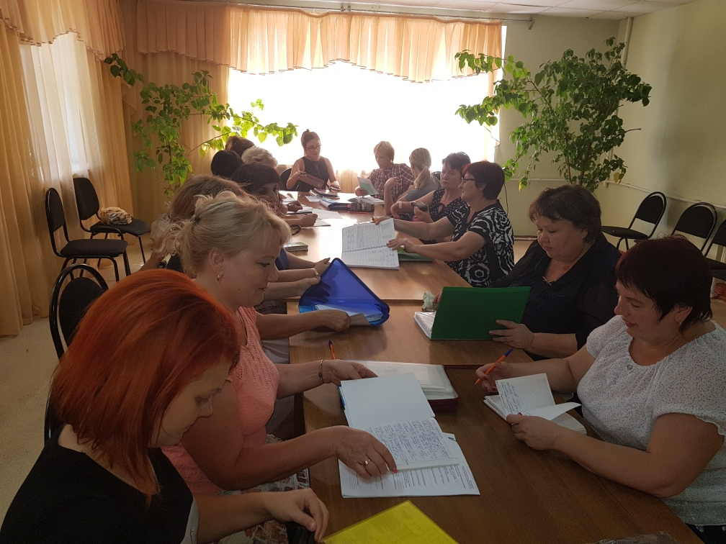
Ежегодно повышают свой профессиональный уровень сотрудники Центра социального обслуживания города Зверево. Преподаватели Донского государственного технического университета оказывают образовательные услуги по дополнительным профессиональным программам «Социальная работа с пожилыми людьми и инвалидами» и «Социальная работа: оказание первой помощи до оказания медицинской помощи».
Социальные работники получают не только теоретические знания, но и практические навыки, необходимые при работе с получателями социальных услуг.

